Предмет: Современная гармония
Группа: 4 курс, ТМ
Занятие: 14 я учебная неделя
Тема: Аккорды альтерированной субдоминанты и доминанты.
Преподаватель Сергаева Алла Викторовна
Ход урока:
Игра модулирующих периодов. Анализ аккордики и применения фигурации в периодах.
Объяснение новой темы:
- обсуждение вопроса «Хроматизм и альтерация»: удобные и приемлемые определения, оптимальные примеры, качественные пояснения
- повторение классификации хроматических аккордов ладовой альтерации: Альтерированная S (DD, N, II65 с повышенной 1), альтерированная D (повышенный и пониженный квинтовый тон)? альтерация аккордов VII ступени (альтерации, приводящие к фонизму МБ7)
- Конспект:
Применение хроматических аккордовых средств, связанных с альтерацией аккордов, значительно обогащает звуковую палитру музыкальной ткани. Использование альтерации, логично и последовательно вытекающее из развития ладовой системы классического мажора и минора, является стилевой чертой романтической гармонии. Применение альтерированных аккордов в рамках классических принципов происходит в рамках определенных гармонических оборотов.
- Вспомогательные обороты
Вспомогательные обороты являются традиционным средством для показа тональности. К диатоническим средствам возможно добавить и альтерированные аккорды, например DD.
а. Вспомогательные обороты на Т
Здесь используются варианты без смены баса (все аккорды S и DD) на I ступени лада, а также варианты со сменой баса. В данном случае ближайшей S ступенью будет VI? на которой возможны соответствующие аккорды DD без приготовление диатоническим аккордом
б. Вспомогательные обороты возле Т6
здесь используются только обороты со сменой баса: либо аккорды Sи DD на II ступени (как диатонический, так и хроматический вариант), либо на IV (применение аккордов DD невозможно).
Все гармонические средства S и DD, применяемые в показе тональности должны согласовываться с S, применяемой в подготовке кадансов (и дополнениях и расширениях).
в. В качестве вспомогательных к К6/4 используются также аккорды DD. Они располагаются на IV# и VI ступенях, окружающих доминантовый звук. Среди этих аккордов DDвв7(moll), DDМвв7(dur), DDвв7_{3(moll)} , DDМвв7₃(dur), DDвв6/5(moll), DDМвв6/5(dur), DDвв6/5₃(moll) , DDМвв6/5₃(dur), DD6/5#1(dur), DD3/4#1(dur), DD6/5, DD3/4.
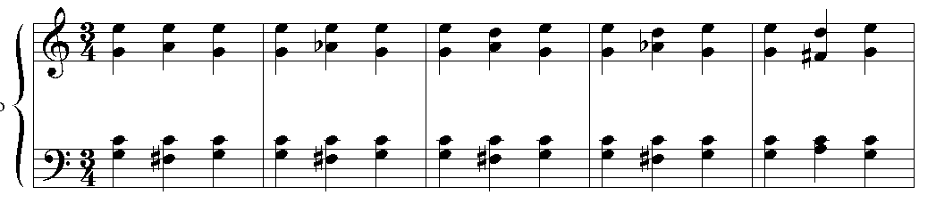
DDМвв7 DDМвв7₃ DD6/5 DD6/5₃ DD3/4
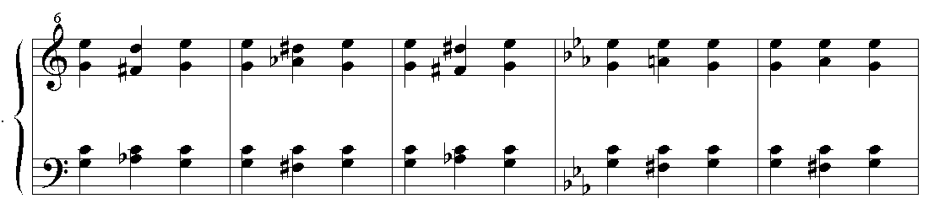
DD3/4₃ DD6/5#1₅ DD3/4#1 ₅ DDвв7 DDвв7₃
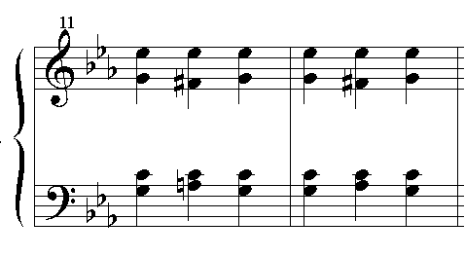
- Проходящие обороты
Один из самых распространенных вариантов- встраиваемая DD в проходящий между Т53 и Т6. Возможны проходящие обороты между соседними обращениями альтерированных аккордов (растягивание зоны каданса у Чайковского), связанное с опеванием пятой ступени.

Домашнее задание
- Заполнение полностью задач Алексеев № 711, 713 см. фото 1
- Модулирующие периоды: соль мажор-ми мажор мажор (постепенная), обратно- энгармоническая, Ми бемоль мажор- ми минор (постепенная), обратно - энгармоническая.
- Досочинить фразу до формы модулирующего периода из ми минора в ми бемоль мажор в 3х вариантах: постепенная модуляция, мажоро-минорная и энгармоническая. Предусмотреть в периоде неквадратность ( способ на выбор), а также включение двухголосия. Неведрова. Хроматика № 243 см фото 2
- гармонический анализ Миненкова Гармоническое сольфеджио № 393, 394 см. фото 3
- Примеры на хроматические проходящие и вспомогательные обороты (в различных частях формы)

